Nota de prensa

Neukirchen-Vluyn (Alemania), 8 de octubre de 2019

Novedad en la feria: limpieza térmica de filtros de vela de hasta 1,70 metros de altura
El equipo de pirólisis al vacío VACUCLEAN 0917 de SCHWING Technologies elimina hasta 150 litros de plástico en un solo ciclo
En la K 2019 de este año en Düsseldorf (pabellón 9/Stand A77), SCHWING Technologies presentará por primera vez, del 16 al 23 de octubre de 2019, su sistema de pirólisis al vacío ampliado VACUCLEAN 0917. Con el sistema de limpieza térmica, el experto alemán en sistemas respetuosos con el medio ambiente y eficientes desde el punto de vista energético se dirige sobre todo a los usuarios de filtros de vela de una altura inusualmente alta y de paquetes de filtros de hasta 170 cm de altura y 90 cm de diámetro. SCHWING suministra el equipo con un depósito de fusión extremadamente grande. Este tanque contiene hasta 150 litros de plástico en un solo ciclo. El nuevo equipo de pirólisis al vacío también elimina suave y específicamente todos los residuos plásticos de los filtros muy finos y garantiza la calidad de los filtros para obtener los mejores resultados en producción. Plásticos como BOPP, PET y PC pueden ser removidos.
Pirólisis segura y suave al vacío
El proceso de limpieza totalmente automático del VACUCLEAN 0917 se realiza en una cámara de limpieza al vacío calentada eléctricamente. La temperatura se mide directamente en el paquete de filtros, que se calienta primero de forma lenta y especialmente suave. Una gran parte del plástico adherido ya se derrite y fluye hacia afuera. A unos 450 grados centígrados se produce la descomposición del material restante - el carbono restante se elimina finalmente añadiendo aire (descarbonización). Un sofisticado sistema de sensores controla todo el proceso de limpieza para que no se produzcan temperaturas excesivas en ningún momento.

Ventas y pruebas para todo el mundo en la sede central de la empresa
SCHWING vende sus equipos y soluciones completas de proceso en todo el mundo. En Alemania, la empresa también ofrece servicios de limpieza e invita a sus clientes a probar los procesos de limpieza en su sede central de Neukirchen-Vluyn. Para conseguir unos resultados óptimos, la empresa desarrolla constantemente sus equipos y adapta sus procesos de limpieza a las nuevas mezclas de materiales y diseños de filtros metálicos.
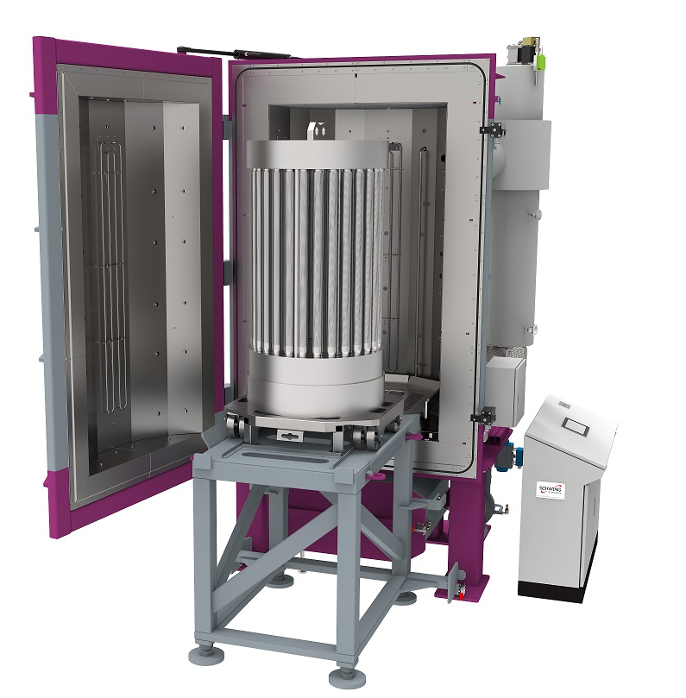
El sistema de pirólisis de alto vacío térmico VACUCLEAN 0917 limpia filtros de vela con una altura de hasta 170 cm. El gran contenedor de fusión tiene capacidad para 150 litros de plástico en una sola aplicación
Créditos de foto: SCHWING Technologies
Download: https://drive.google.com/file/d/10oG4en19HRdUquRLZ9OQSSMgLY_nAw4B/view?usp=sharing

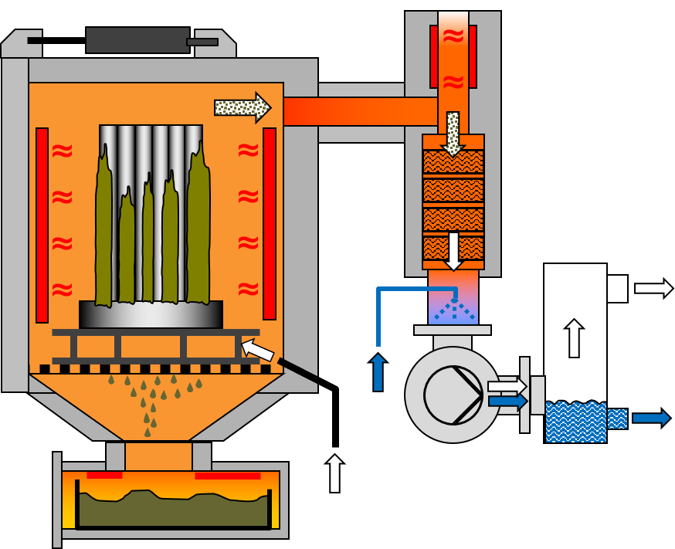
Principio de funcionamiento del sistema de pirólisis por vacío térmico VACUCLEAN de Schwing Technologies
Créditos de foto: SCHWING Technologies
Download: https://drive.google.com/file/d/1tMh8ASzJBBteoa0DFUuduJE7mSwBzarM/view?usp=sharing

Palabras clave: filtros de vela, paquetes de filtros, limpieza de filtros, eliminación de plásticos, VACUCLEAN 0917, sistema de pirólisis al vacío, horno de pirólisis al vacío, limpieza térmica

SCHWING Technologies
SCHWING Technologies se fundó en 1969 y actualmente es líder mundial en tecnología de sistemas de alta temperatura para la limpieza térmica, el refinamiento de materiales termoquímicos y el tratamiento térmico de piezas metálicas y herramientas en el sector industrial. La empresa, dirigida por su propietario, diseña, fabrica y comercializa desde sus instalaciones en su sede de Neukirchen-Vluyn, en la región de Baja Renania (Alemania). Basada en los logros de la ingeniería alemana, esta mediana empresa es el especialista en eliminación de plásticos más conocido a nivel mundial. Su cartera internacional cuenta con 2.500 clientes e incluye empresas de la industria del plástico y de las fibras, así como de la industria química, metalúrgica y automotriz. Con 80 empleados, la empresa ofrece el mejor equipamiento y la mejor solución de sistema en términos de economía, ecología y calidad para cada exigencia de limpieza. Con más de 250.000 piezas limpiadas anualmente siguiendo los más altos estándares de calidad y medioambientales SCHWING es un socio fiable para el servicio de limpieza. Hasta ahora no ha habido ninguna pieza que no hayamos podido liberar completamente de los polímeros adheridos y de las impurezas inorgánicas, confirmaron Ewald Schwing, Thomas Schwing y Alfred Schillert, los tres directores generales de SCHWING Technologies. Fundada en 1969, la empresa celebra su 50º aniversario en 2019 y este año ha abierto una nueva empresa de ventas en EE.UU., SCHWING Technologies North America Inc.

Datos de contacto:
Nicola Leffelsend
SCHWING Technologies GmbH
Oderstraße 7, 47506 Neukirchen-Vluyn
Alemania
T +49 2845 930 146
redaktion@schwing-tech.com
www.schwing-technologies.de

